Обучение грамоте
Тема: Звуки п, пь и буква П.
Цель: выделение заданного согласного звука в начале, в конце и в середине слов, из потока слов, из текста; воспроизведение, анализ и чтение звуковых рядов из двух и трех звуков; чтение предложений из 2-х слов, анализ предложений.
Буква П
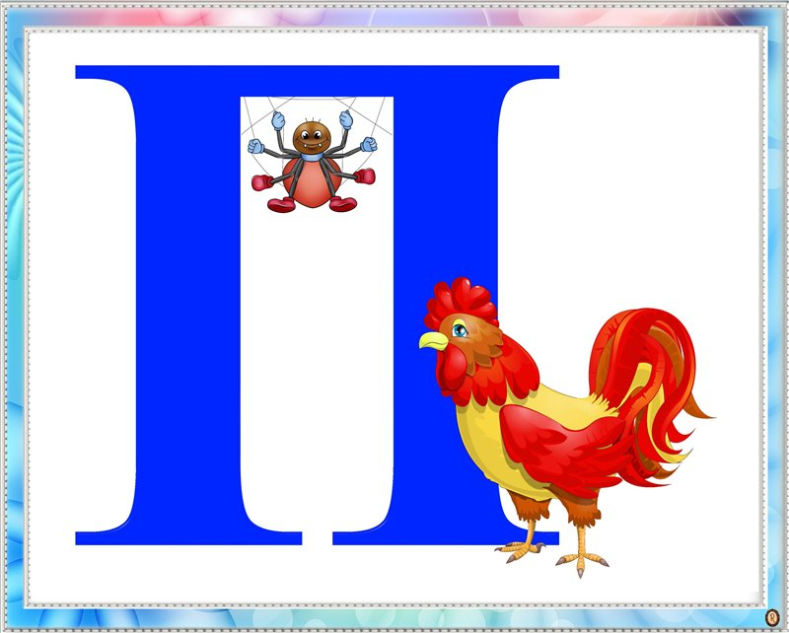

Ход занятия.
1. Предложите ребенку назвать первый звук в словах: погремушка, попугай, панама, паста, поросенок, площадь.
2. «Знакомство со звуком П».
Когда произносится звук п, воздух встречает преграду. Звук п пытается прорваться сквозь преграду – сквозь губы. Произнесите звук п. Чем мы его произносим? (Губами).
На столе раскладываются картинки, в названиях которых слышатся звуки [п] и [п’]; предлагаются загадки об этих предметах.
1. Гребень имею – не пользуюсь им.
Шпоры имею – не езжу верхом. (Петух) 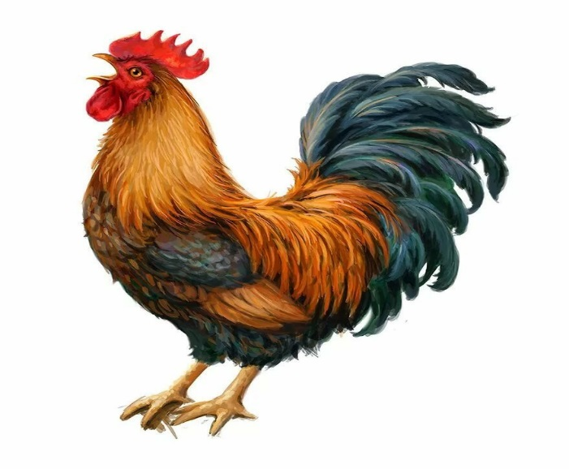

2. Весь день летаю
Мед добываю. (пчела)
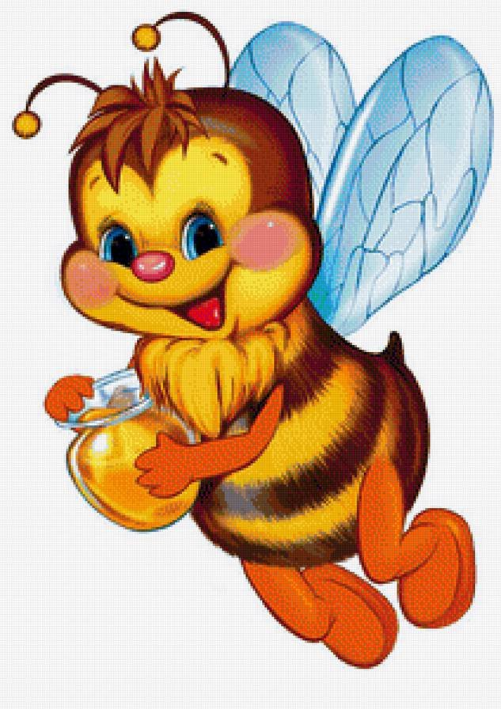

3. Жить могу я в доме
В джунглях жить могу.
Умею разговаривать
Дразниться я люблю. (Попугай)
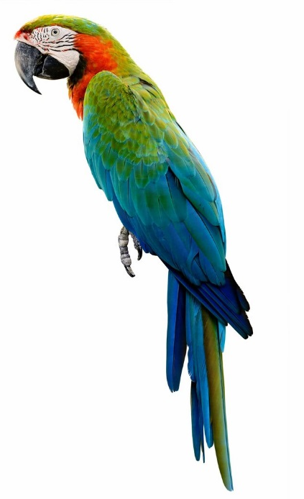

4. Плету я сети каждый день
И сети мне плести не лень. (Паук)
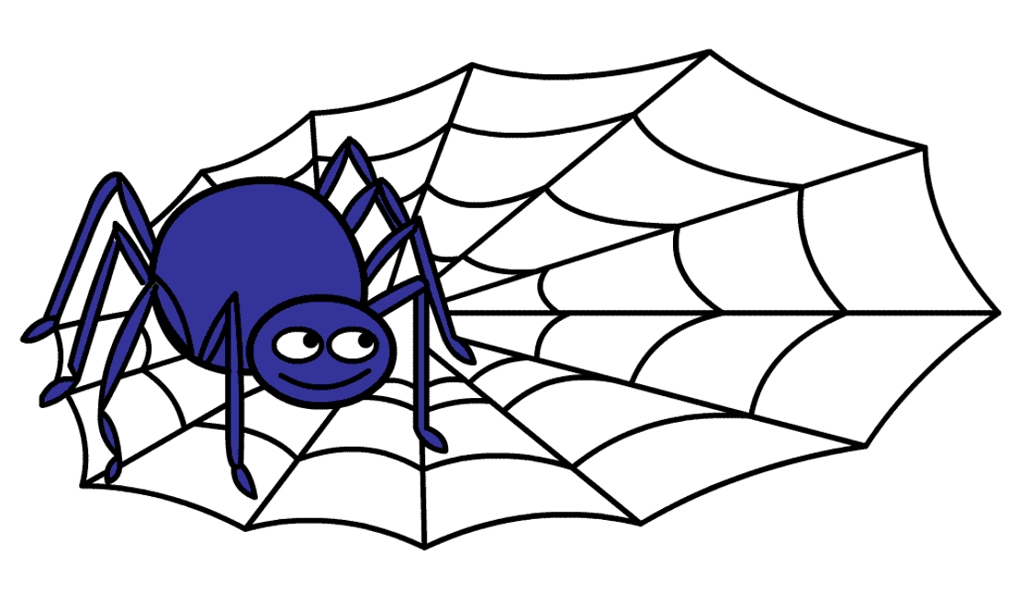

3. Игра «Измени слово». Игра с мячом.
Предупредите ребенка, что будете произносить слова, добавив в начало которых звук п мы сможем изменить их значение. По очереди кидаете мяч ребенку. Например: ушки – пушки.
Слова: Олечка, Аллочка, Олюшка, рост, ластик, лоток, лавка (значение некоторых слов уточняется).
4. Определение позиции звука п в словах.
Определение позиции звука п в словах, звук п слышится в начале, в середине или в конце: паук, павлин, парус, палка, пальто, укроп, карп, трап, кепка, тапки и пр.
5 Назвать первый и второй звуки в словах: паста, пудель, палка, пуговка, павлин, пудра.
6. Выбор слов со звуком п из стихотворения:
От плача наш Антип охрип,
Но у него не корь, не грипп
И не болит молочный зуб –
Не ест Антип молочный суп.
В выбранных реьенком словах уточняется позиция звука п.
7.Различение звуков [п - пь] по твёрдости - мягкости.
- К нам хочет приехать гость. Угадайте кто:"Впереди пятачок, сзади розовый крючок, посередине спинка, а на ней щетинка". (Поросёнок).
- Его зовут Пик. Какой первый звук в кличке?( [пь])
- У него есть братья Пок и Пак. Какой первый звук в их кличках? ([п]).
8 Игра «Твёрдый и мягкий». (Синие и зелёные светофорчики)
ПЫЛЬ, ПЕЧКА, ПОЛКА, ПЕСНЯ, ПАЛКА, ПЕРЕЦ, ПИР, ПОЧТА, ПИСЬМО, ПЕРЕЦ
9. Произнесение звуков [п - пь] в слогах.
Анализ и синтез слогов ап,уп; слов Пик, Пак.
Дразнилки: па - по - пу, пу - па - пы, ап - уп - ип
Какой слог лишний? (па - пу - пи - ка)

10. Произнесение зв. [п - пь] в чистоговорках.
- У поросят есть попугаи. Чем угостим попугаев? (Крупой, апельсинами)
Пу - пу - пу, попугай клюёт ...(крупу).
Па - па - па, на пол сыплется ... (крупа).
Пы - пы - пы, больше нет у нас ... (крупы).
11. Игра «Исправь ошибки».
Ребята, поэт перепутал слова в стихах. Помогите их исправить.
Все уселись мы на песенку…(лесенку),
И поем мы дружно лесенку…(песенку).
Я нажимаю на медали…(педали),
Чтоб первым получить педали…(медали).
Далеко идти мне пень…(лень),
Лучше сяду я на лень…(пень).
Лечит от болезней пекарь…(лекарь),
Хлеб печет умелый лекарь…(пекарь).
9.Итог. Оценка деятельности детей.
Физкультминутка.
Будем прыгать и скакать!
Раз, два, три, четыре, пять!
Будем прыгать и скакать! (Прыжки на месте.)
Наклонился правый бок. (Наклоны туловища влево-вправо.)
Раз, два, три.
Наклонился левый бок.
Раз, два, три.
А сейчас поднимем ручки (Руки вверх.)
И дотянемся до тучки.
Сядем на дорожку, (Присели на пол.)
Разомнем мы ножки.
Согнем правую ножку, (Сгибаем ноги в колене.)
Раз, два, три!
Согнем левую ножку,
Раз, два, три.
Ноги высоко подняли (Подняли ноги вверх.)
И немного подержали.
Головою покачали (Движения головой.)
И все дружно вместе встали. (Встали
А это – буква П.
Букву П в спортивном зале
Перекладиной назвали.
Чтение слогов, слов и предложений: АП, УП, ИП, ОП, ПА, ПУ, ПО, ПИ, ПИК, КАП, КИТ, ПАПА. Папа, кит! Кит, папа!
Анализ предложений. Написать букву и слоги.
